Федеральное государственное автономное

образовательное учреждение

высшего профессионального образования

«СИБИРСКИЙ ФЕДЕРАЛЬНЫЙ УНИВЕРСИТЕТ»

Институт Управление Бизнес Процессами и Экономики

Бизнес - Информатика

ОТЧЕТ ПО ЛАБОРАТОРНОЙ РАБОТЕ №7

По теме: «Работа с файлами»

Преподаватель 07.03.2016 Пупков А.Н.

Студент УБ15-09б; 431515625 07.03.2016 Жабина Е.И.

Красноярск 2016

Содержание

1. Постановка задачи стр. 3
2. Теоретические сведения стр. 3
3. Программная часть стр.3
4. Ход работы стр. 3-5

# Постановка задачи

Необходимо разработать программу позволяющую производить обработку текстовой и числовой информации в файлах. Освоить синтаксис объявления файловых переменных. Научиться правильно использовать операции и функции для работы с файлами. При открытии файла и сохранении информации в файл использовать компоненты OpenDialog и SaveDialog.

**Номер варианта:7**

Дан двумерный массив размером n*m.

1. Заменить нулевой элемент каждого столбца максимальным по модулю элементом массива

2. Вставить после каждой строки, содержащей максимальный по модулю элемент, последнюю строку.

3. Удалить из него каждую строку, содержащую нулевой элемент

4. Поменять местами два средних столбца.

**Теоретические сведения.**

Текстовый файл можно рассматривать как последовательность символов, разбитую на строки длиной от 0 до 256 символов. Это файлы последовательного доступа. Структурной единицей текстовых файлов является строка. Данные в таких файлах хранятся в виде цепочки ASCII кодов и могут обрабатываться любым текстовым редактором. Каждая строка завершается маркером конца строки. На практике такой маркер представляет собой последовательность из двух символов: перевод строки chr(10) и возврат каретки chr(13). Эти два символа задают стандартные действия по управлению текстовыми файлами.

**Программные средства:**

Code Gear RAD Studio Delphi 2010

**Ход работы**

1. Открываем Code Gear RAD Studio Delphi 2010, создаем новый проект
2. Создаем форму.
3. К каждому заданию записываем нужный код.

**Код программы:**

var

Form1: TForm1;

a: array of array of Integer;

n, m: integer;

f, f1: textfile;

implementation

{$R *.dfm}

procedure TForm1.btn1Click(Sender: TObject);

begin

if dlgOpen1.Execute then

begin

AssignFile(f, dlgOpen1.FileName);

mmo1.Lines.LoadFromFile(dlgOpen1.FileName);

end;

end;

procedure TForm1.btn5Click(Sender: TObject);

begin

close;

end;

procedure TForm1.btn2Click(Sender: TObject);

var

i, j: integer;

max: integer;

begin

Reset(f);

read(f, n);

read(f, m);

Readln(f);

SetLength(a, n, m);

i := 0;

while not Eof(f) do

begin

j := 0;

while not Eoln(f) do

begin

read(f, a[i, j]);

Inc(j);

end;

inc(i);

Readln(f);

end;

CloseFile(f);

max := a[0, 0];

for i := 0 to n - 1 do

for j := 0 to m - 1 do

if abs(a[i, j]) > abs(max) then

max := a[i, j];

for i := 0 to n - 1 do

for j := 0 to m - 1 do

if a[i, j] = 0 then

a[i, j] := max;

if dlgSave1.Execute then

begin

if Pos('.txt', dlgSave1.FileName) = 0 then

dlgSave1.filename := dlgSave1.filename + '.txt';

AssignFile(f1, dlgSave1.FileName);

end;

rewrite(f1);

write(f1, n);

write(f1, ' ');

write(f1, m);

Writeln(f1);

for i := 0 to n - 1 do

begin

for j := 0 to m - 1 do

begin

write(f1, a[i, j]);

if j < m - 1 then

write(f1, ' ');

end;

if (i < n - 1) then

writeln(f1);

end;

CloseFile(f1);

mmo2.Lines.LoadFromFile(dlgSave1.FileName);

end;

procedure TForm1.btn3Click(Sender: TObject);

var

i, j: integer;

max, maxi: integer;

begin

Reset(f);

read(f, n);

read(f, m);

Readln(f);

SetLength(a, n, m);

i := 0;

while not Eof(f) do

begin

j := 0;

while not Eoln(f) do

begin

read(f, a[i, j]);

Inc(j);

end;

inc(i);

Readln(f);

end;

CloseFile(f);

max := a[0, 0];

maxi := 0;

for i := 0 to n - 1 do

for j := 0 to m - 1 do

if abs(a[i, j]) > abs(max) then

begin

max := a[i, j];

maxi := i;

end;

n := n + 1;

setlength(a, n, m);

for j := n - 1 downto maxi + 1 do

for i := 0 to m - 1 do

a[j, i] := a[j - 1, i];

for i := 0 to m - 1 do

a[maxi + 1, i] := a[n - 1, i];

if dlgSave1.Execute then

begin

if Pos('.txt', dlgSave1.FileName) = 0 then

dlgSave1.filename := dlgSave1.filename + '.txt';

AssignFile(f1, dlgSave1.FileName);

end;

rewrite(f1);

write(f1, n);

write(f1, ' ');

write(f1, m);

Writeln(f1);

for i := 0 to n - 1 do

begin

for j := 0 to m - 1 do

begin

write(f1, a[i, j]);

if j < m - 1 then

write(f1, ' ');

end;

if (i < n - 1) then

writeln(f1);

end;

CloseFile(f1);

mmo2.Lines.LoadFromFile(dlgSave1.FileName);

end;

procedure TForm1.btn6Click(Sender: TObject);

var

i, j: integer;

p: integer;

begin

Reset(f);

read(f, n);

read(f, m);

Readln(f);

SetLength(a, n, m);

i := 0;

while not Eof(f) do

begin

j := 0;

while not Eoln(f) do

begin

read(f, a[i, j]);

Inc(j);

end;

inc(i);

Readln(f);

end;

CloseFile(f);

for i := 0 to n - 1 do

begin

p := a[i, m div 2 - 1];

a[i, m div 2 - 1] := A[i, m div 2];

A[i, m div 2] := p;

end;

if dlgSave1.Execute then

begin

if Pos('.txt', dlgSave1.FileName) = 0 then

dlgSave1.filename := dlgSave1.filename + '.txt';

AssignFile(f1, dlgSave1.FileName);

end;

rewrite(f1);

write(f1, n);

write(f1, ' ');

write(f1, m);

Writeln(f1);

for i := 0 to n - 1 do

begin

for j := 0 to m - 1 do

begin

write(f1, a[i, j]);

if j < m - 1 then

write(f1, ' ');

end;

if (i < n - 1) then

writeln(f1);

end;

CloseFile(f1);

mmo2.Lines.LoadFromFile(dlgSave1.FileName);

end;

procedure TForm1.btn4Click(Sender: TObject);

var

i, j, k, l: integer;

p: integer;

flag: Boolean;

begin

Reset(f);

read(f, n);

read(f, m);

Readln(f);

SetLength(a, n, m);

i := 0;

while not Eof(f) do

begin

j := 0;

while not Eoln(f) do

begin

read(f, a[i, j]);

Inc(j);

end;

inc(i);

Readln(f);

end;

CloseFile(f);

j := 0;

while (j <= n - 1) do

begin

for i := 0 to m - 1 do

if a[j, i] = 0 then

begin

if j < n - 1 then

begin

for l := j to n - 2 do

for k := 0 to m - 1 do

a[l, k] := a[l + 1, k];

n := n - 1;

SetLength(a, n, m);

break;

end

else

begin

n := n - 1;

SetLength(a, n, m);

break;

end;

end;

flag := True;

if (j<=n-1) and (n<>0) then

for i := 0 to m - 1 do

if a[j, i] = 0 then

flag := false;

if flag then

Inc(j);

end;

if dlgSave1.Execute then

begin

if Pos('.txt', dlgSave1.FileName) = 0 then

dlgSave1.filename := dlgSave1.filename + '.txt';

AssignFile(f1, dlgSave1.FileName);

end;

rewrite(f1);

write(f1, n);

write(f1, ' ');

write(f1, m);

Writeln(f1);

for i := 0 to n - 1 do

begin

for j := 0 to m - 1 do

begin

write(f1, a[i, j]);

if j < m - 1 then

write(f1, ' ');

end;

if (i < n - 1) then

writeln(f1);

end;

CloseFile(f1);

mmo2.Lines.LoadFromFile(dlgSave1.FileName);

end;

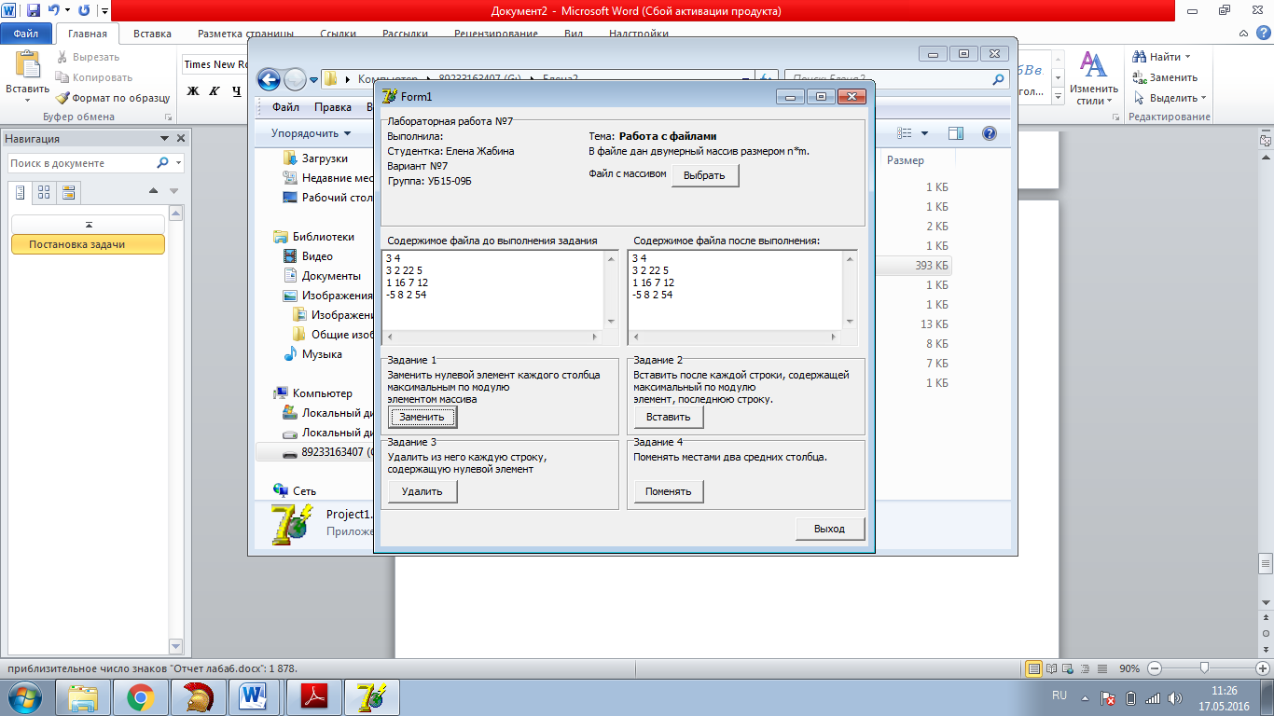end.

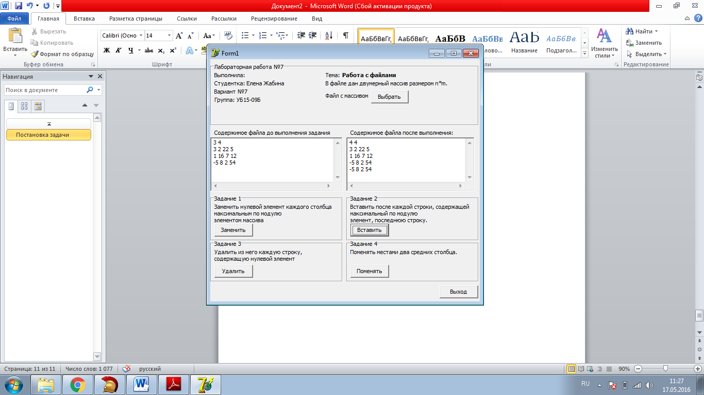Рис.1 – Выполнение 1 задания

Рис.2 – Выполнение 2 задания

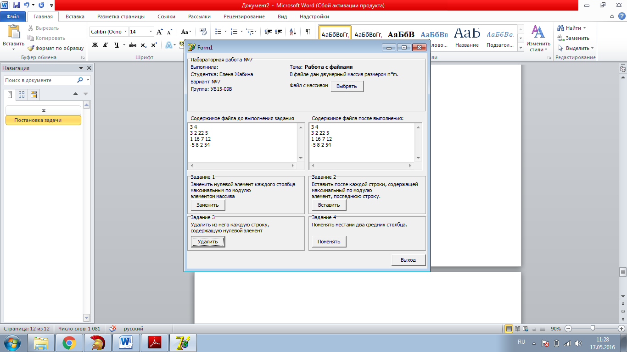

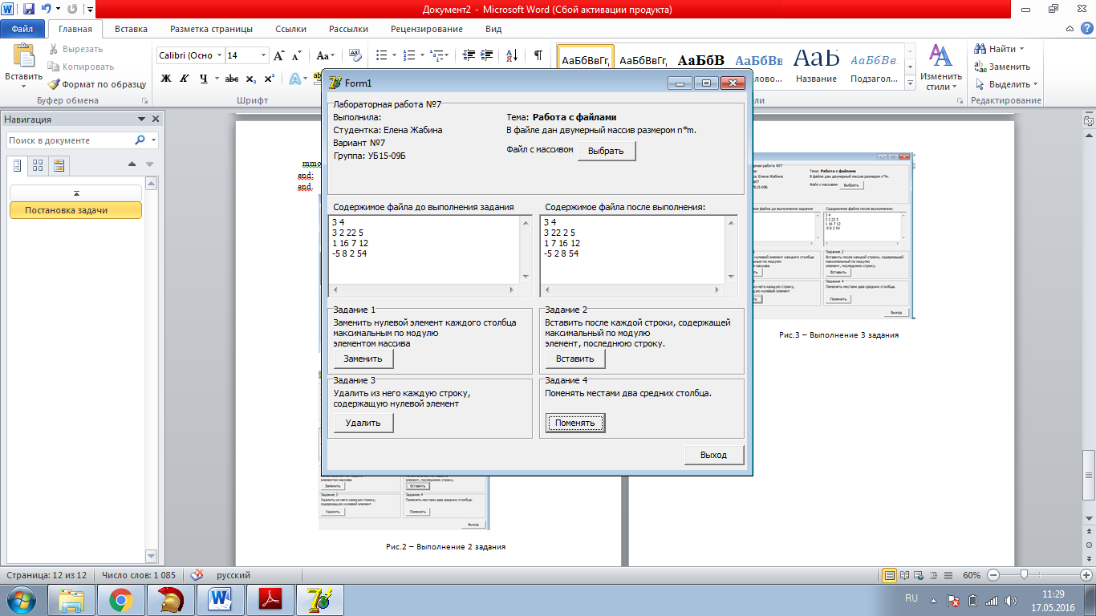Рис.3 – Выполнение 3 задания

Рис.4 – Выполнение 4 задания